Лабораторная работа № 1

Тема: **"Ознакомление с интерфейсом СУБД MS SQL Server. Утилиты, входящие в состав СУБД"**

**Цель работы:** приобрести практические навыки работы в среде разработки баз данных MS SQL Server и усвоить способы управления базами данных.

###### Задания

1. Изучите утилиту SQL Server Configuration.

### 1.1 Запустите утилиту SQL Server Configuration Manager и с ее помощью определите список запущенных на сервере служб. Запишите этот список в отчет.

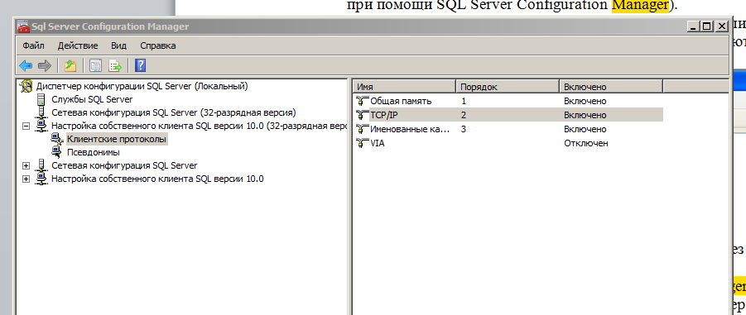

Список запущенных на сервере служб

### 1.2 На сервере с установленным MS SQL Server 2008 с помощью утилиты Services определите параметры запуска служб MS SQL Server и запишите их в отчет. (Если нет доступа к утилите Services, то при помощи SQL Server Configuration Manager).



Список запущенных на сервере служб

### 1.3 Определите, с помощью каких сетевых библиотек может быть установлено соединение с MS SQL Server (см. пример рис). Какие библиотеки являются активными в момент запуска? Запишите эту информацию в отчет.

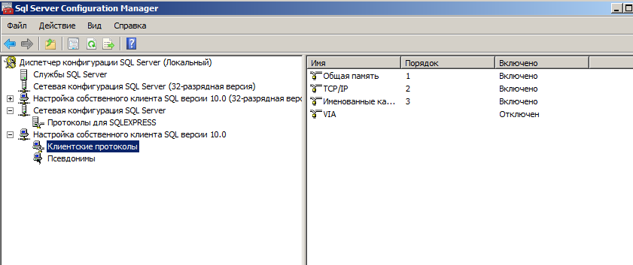

### 1.4 При помощи SQL Server Configuration Manager определите, на основе каких сетевых библиотек клиент может подключаться к MS SQL Server (см. пример рис). Запишите список библиотек в отчет.

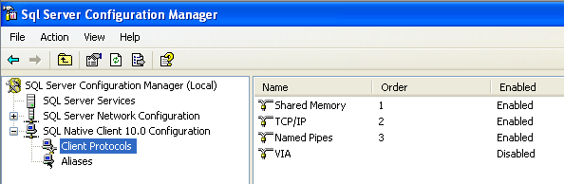

Рис. Протоколы на стороне клиента, через которые он может подключаться к серверу

2.Установите соединение с SQL сервером.

### 2.1 На рабочей станции запустите SQL Server Management Studio и выберите из списка логическое имя сервера, запущенного на вашем компьютере*.* Если нужного сервера нет в списке, то можно выбрать <Browse for more…> и найти требуемый сервер в списке серверов, к которым может быть выполнено подключение.

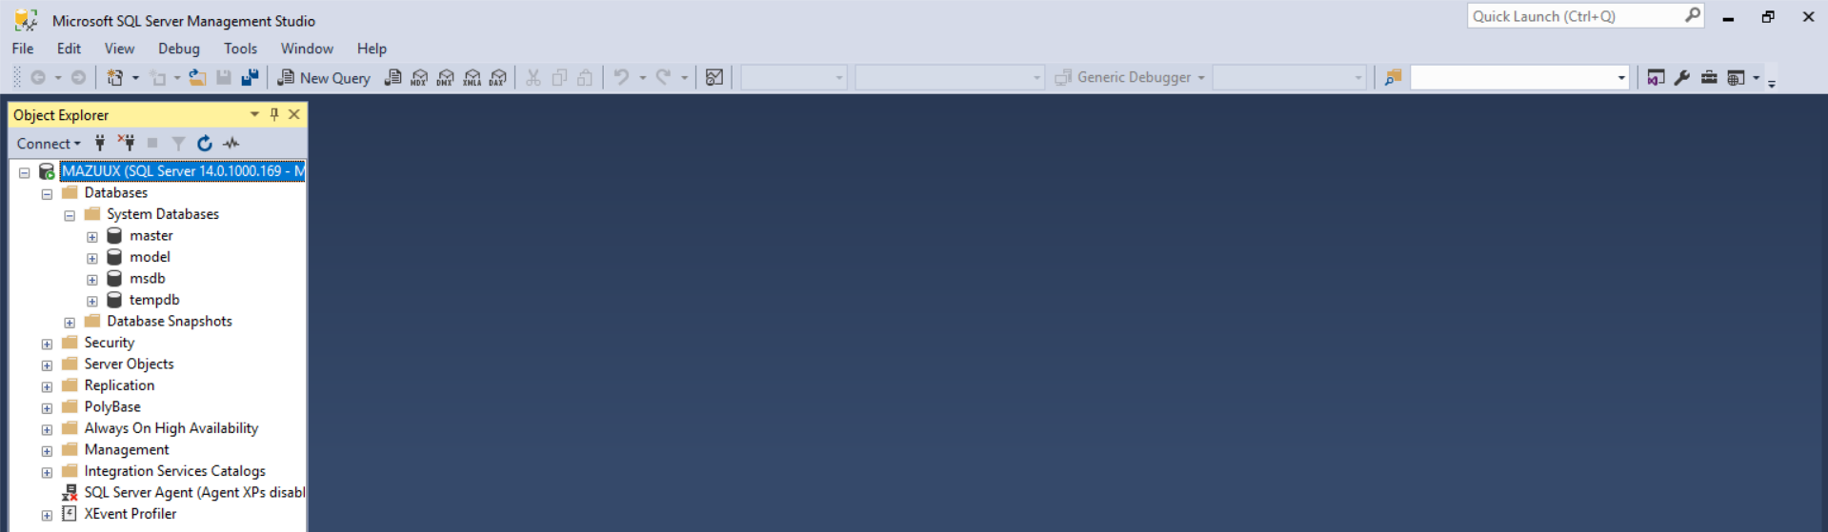

Студия

### 2.2 Подключитесь к серверу с использованием средств аутентификации MS SQL Server.

### 2.3 Для того, чтобы написать новый запрос необходимо выполнить команду New Query расположенную на панели инструментов *SQL Server Management Studio*. В результате откроется новая вкладка, которая предоставляет следующие возможности:

* заголовок, в котором указывается логическое имя сервера, текущая база данных и имя пользователя, установившего соединение;
* область запроса, используемая для ввода запросов, передаваемых MS SQL Server;
* область результатов, в которой отображаются результаты выполнения запроса, а способ отображения задается кнопками Messages (в виде текста) и Results (в виде таблицы) соответственно.

### С помощью команды SELECT @@version определите и запищите в отчет информацию об используемой версии MS SQL Server и операционной системы (результат запроса должен быть отображен в текстовом виде).

1. Выполнение команд успешно завершено.
2. Microsoft SQL Server 2008 (RTM) - 10.0.1600.22 (X64) Jul 9 2008 14:17:44 Copyright (c) 1988-2008 Microsoft Corporation Express Edition (64-bit) on Windows NT 6.1 <X64> (Build 7601: Service Pack 1).
3. 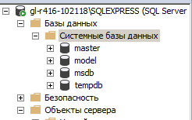

*Примечание*: для выполнения запроса необходимо выполнить команду Query – Execute (F5), а для анализа правильности его синтаксической записи можно воспользоваться командой Query – Parse (Ctrl+F5).

SQL Server Management Studio позволяет открывать несколько окон запросов и работать с несколькими базами данных одновременно. В каждом окне устанавливается собственное соединение с MS SQL Server на основе различных учетных записей пользователей и их паролей. Для создания нового подключения используется команда File – New – Database Engine Query.

Содержимое области запроса текущего подключения может быть сохранено в файле на внешнем носителе командой File – Save.

### 2.5 При помощи панели *Object Explorer* определите имена поддерживаемых баз данных и какие базы данных сервера являются системными (для этого нужно развернуть узел Databases в панели Object Explorer). Запишите эту информацию в отчет.

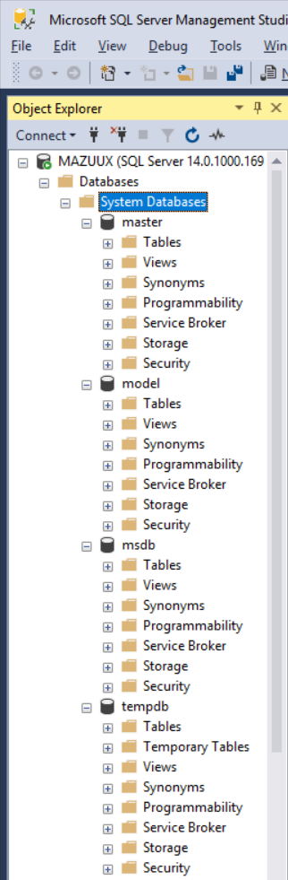

3. Изучите параметры конфигурации MS SQL Server.

Конфигурирование службы MS SQL Serve*r*может быть выполнено либо специальной хранимой процедурой, выполняемой в утилите SQL Server Management Studio, либо графическим способом средствами этой же утилиты. Выбор способа не имеет значения, т.к. графический способ осуществляет доступ к системным данным с помощью этой же хранимой процедуры, только в более наглядной форме.

3.1 Для изменения параметров службы с помощью SQL Server Management Studio необходимо выбрать нужный сервер в Object Explorer и в контекстном меню выбрать команду ***Properties*.** В появившемся диалоговом окне можно выполнить настройку всех необходимых параметров.

1. Отобразите список параметров сервера (пример рис ).

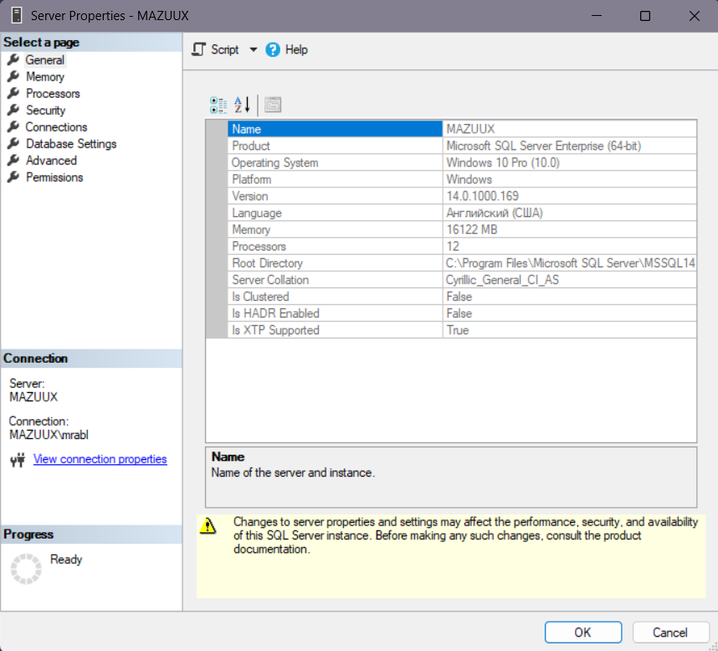

Свойства сервера

На вкладке *General* отображаются основные сведения о системе: версия операционной системы, объем памяти, количество процессоров и др., а также параметры запуска служб сервера.

Вкладка *Memory* позволяет управлять выделением памяти для выполнения действий MS SQL Server: либо динамическое управление памятью, либо установить фиксированный размер.

С помощью вкладки *Security* определяется тип аутентификации пользователей, также определяются параметры аудита доступа к серверу. Можно настроить сервер на использование определенной учетной записи, под которой будет запускаться служба *MSSQLServer***.**

Вкладка *Connections* позволяет конфигурировать подключения клиентские подключения к серверу. Максимальное количество пользователей, которые могут одновременно подключиться к серверу. Если указано нулевое значение, то их количество составляет 32767.

Вкладка *Advanced* содержит некоторые общие установки сервера. Например, определяется язык по умолчанию для сообщений сервера или регулируется поддержка 2000 года, которая определяет, как будут интерпретироваться две последние цифры года.

С помощью вкладки *Database Settings* указываются настройки вновь создаваемых баз данных: параметры индексов и работы с устройствами резервного копирования, время восстановления базы данных.

3.2 Определите и запишите в отчет корневой каталог сервера, количество процессоров в системе, тип аутентификации пользователей и максимальное количество пользователей, поддерживаемых сервером.

3.3 Изучите остальные свойства MS SQL Server, доступные в этом диалоге.

**Задания.**

1. Создать базу данных с именем Stud_<*фио_студента*>_1 средствами СУБД MS SQL Server с журналом средствами SQL Server Management Studio и с именем Stud_<*фио_студента*>_2 средствами Query Editor и запишите в отчет результаты выполнения процедуры sp_helpdb …. Для созданных вами БД

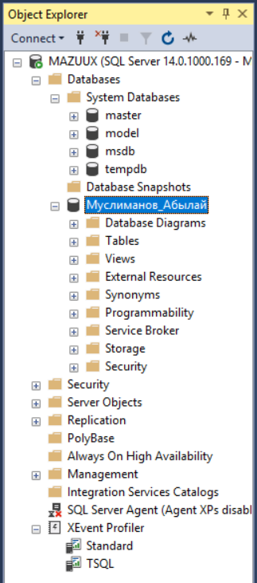

Создание БД

#### 5. Создайте резервную копию одной из созданных вами БД и отобразите в отчете результат выполнения оператора BACKUP.

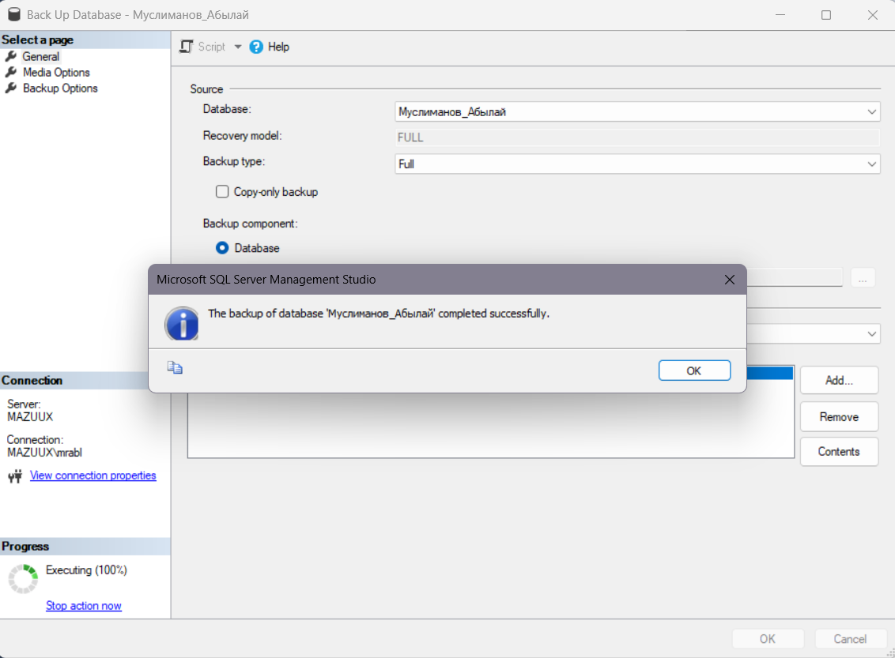

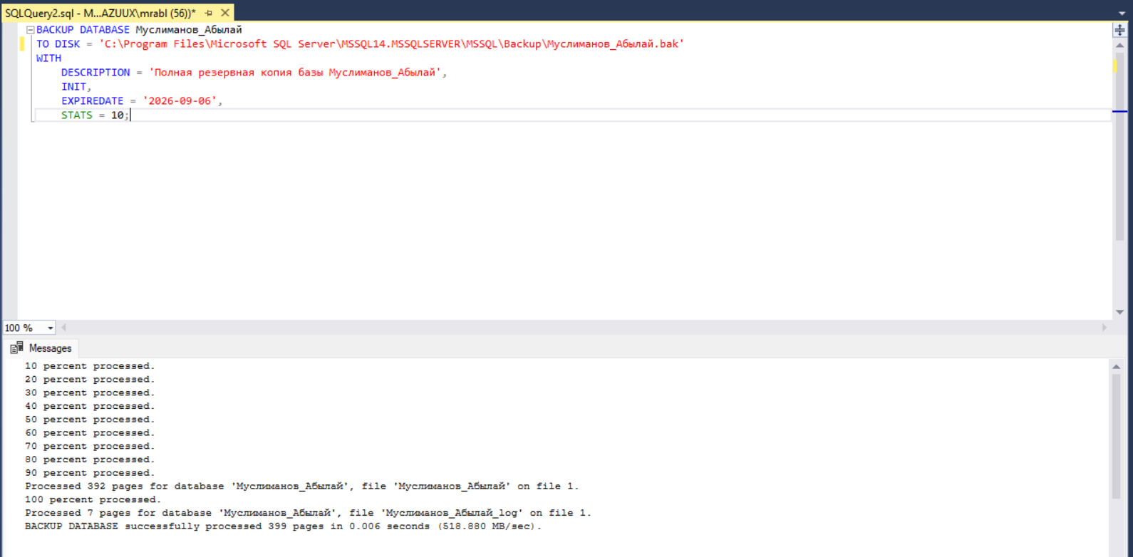

1. Переименуйте созданную Вами базу данных Stud_<*фио_студента*>_1 в Stud_<*фио_студента*> ***и*** отобразите в отчете результат выполнения оператора переименования

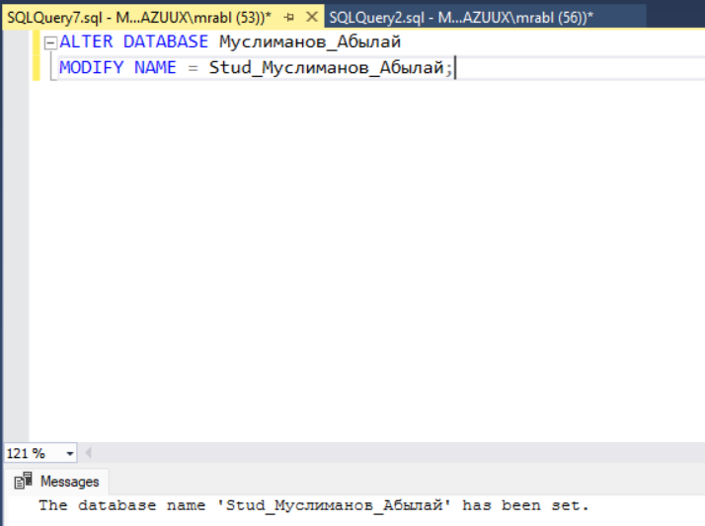

Переименование БД

1. Определите сведения о дисковом пространстве, занимаемом созданной вами БД. Сожмите базу данных так, чтобы она содержала только 25% пространства, доступного ей на текущий момент.

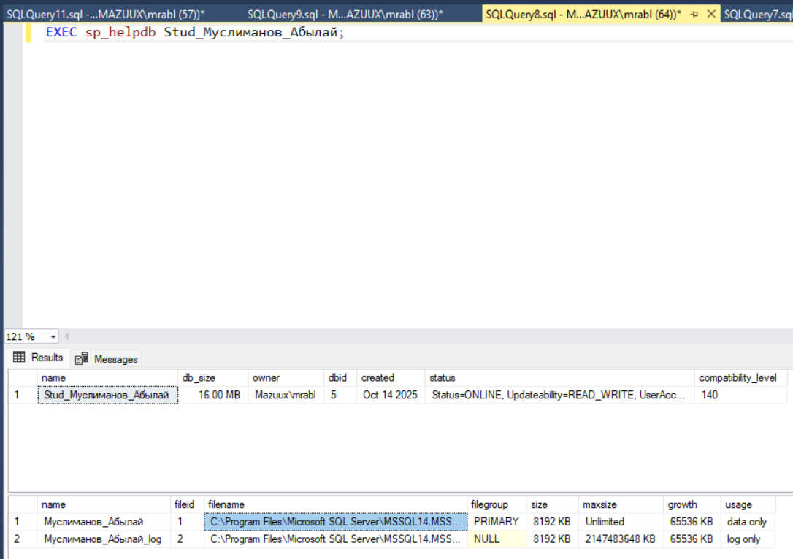

Сведения о БД

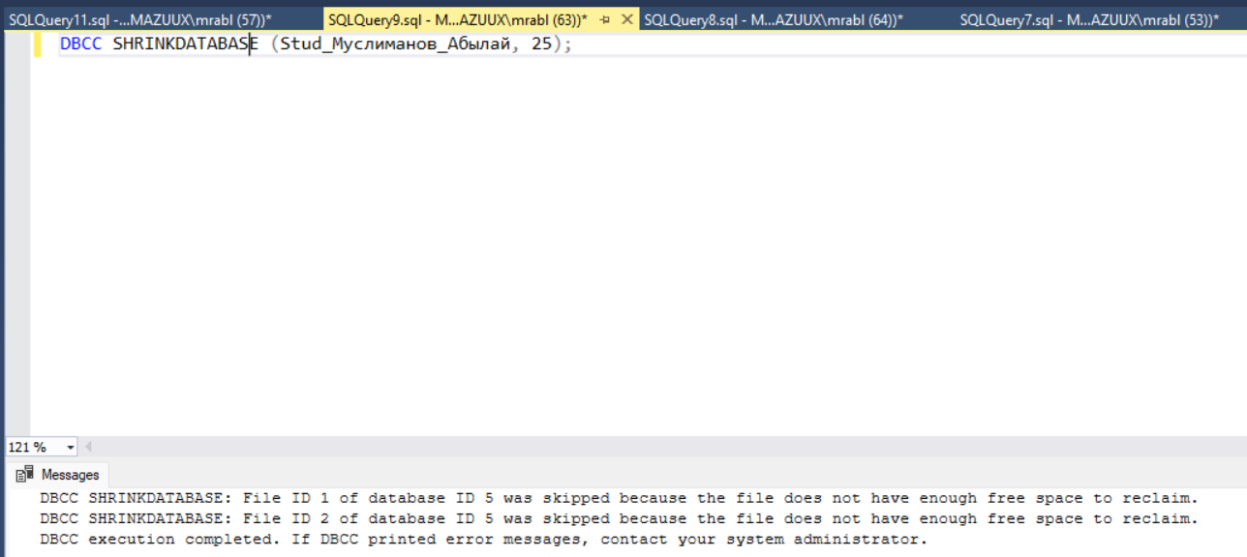

Сжатие БД до 25%

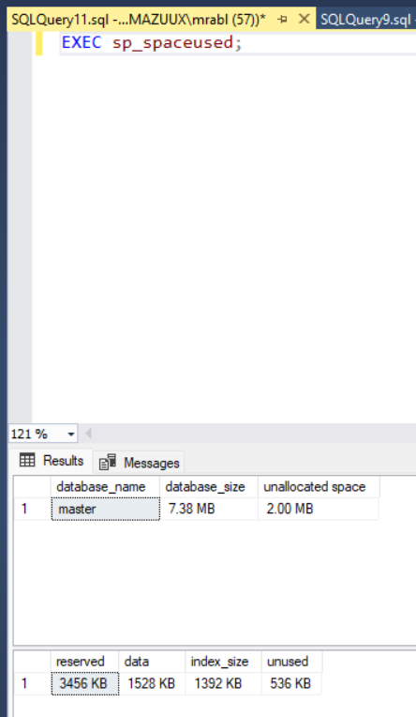

После сжатия БД

8. Удалите созданную вами базу данных с именем Stud_<*фио_студента*>_2и отобразите в отчете результат выполнения оператора удаления

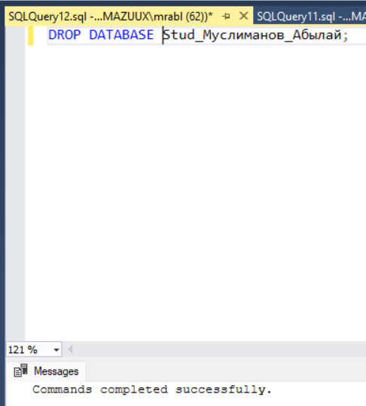

Удаление БД

9. Отключить/подключить созданную вами БД Stud_<*фио_студента*> от сервера. Если БД создавалась на жестком диске, то переместить ее на резервный носитель и отобразите в отчете результат выполнения оператора

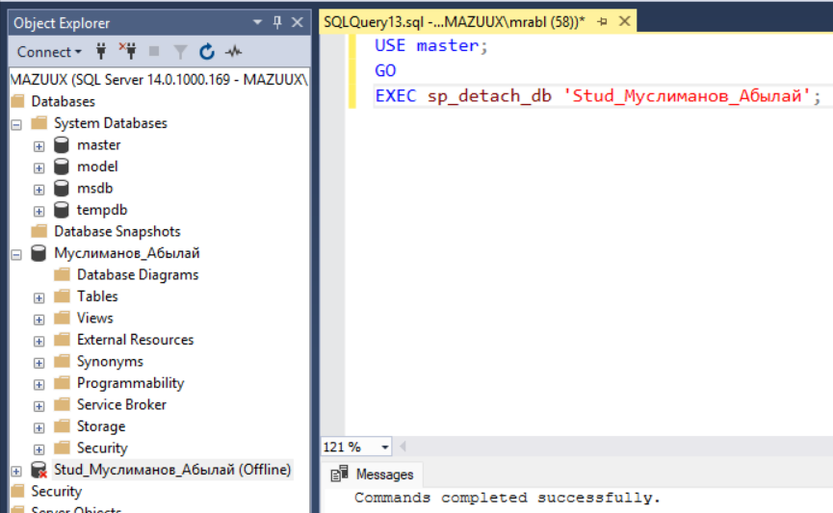

Отключение БД

Удаления БД

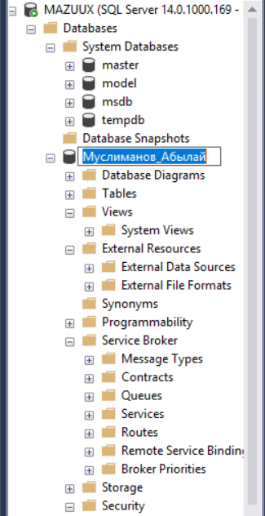

**Контрольные вопросы**

1. Характеристика версий СУБД MS SQL Server

* MS SQL Server имеет несколько редакций, которые различаются по функционалу и назначению:
* Express - бесплатная, с ограничениями по размеру базы и нагрузке, подходит для учебных и небольших проектов.
* Standard - для среднего бизнеса, включает все основные функции управления и безопасности.
* Enterprise - для крупных организаций, поддерживает масштабирование, высокую доступность, кластеризацию и продвинутые аналитические возможности.
* Developer - аналог Enterprise, но лицензируется только для разработки и тестирования.
* Web - упрощённая версия для хостингов и интернет-приложений.

1. Характеристики инструментальных средств MS SQL Server

SQL Server Management Studio (SSMS) - графический инструмент для администрирования, разработки и мониторинга БД.

SQL Server Configuration Manager - настройка служб и сетевых протоколов SQL Server.

1. Что представляет собой БД SQL Server?

База данных SQL Server - это организованное хранилище структурированных данных, она управляется СУБД.

1. Объекты базы данных SQL Server

Основные объекты:

* Таблицы - хранят данные в строках и столбцах.
* Представления (Views) - виртуальные таблицы на основе запросов.
* Хранимые процедуры - наборы SQL-инструкций.
* Функции - возвращают значения на основе входных параметров.
* Триггеры - выполняются автоматически при изменении данных.
* Индексы - ускоряют поиск и выборку данных.
* Схемы, роли, пользователи - обеспечивают организацию и безопасность.

1. Способы создания баз данных в СУБД MS SQL Server?

* Через графический интерфейс SSMS (New Database).
* С помощью команды `CREATE DATABASE`.
* Импорт или восстановление из резервной копии.